Niveau n°3 Exercice n°1
Donner les coordonnées de tous les points
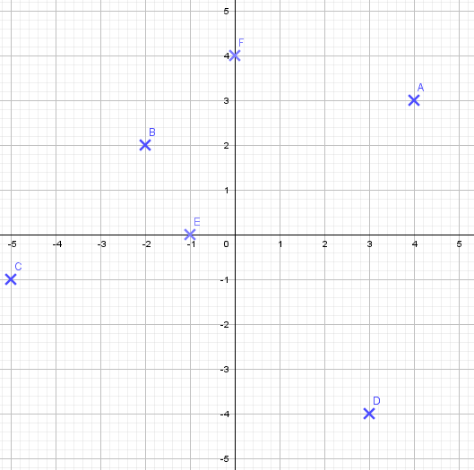
Niveau n°3 Exercice n°2
Donner les coordonnées de tous les points
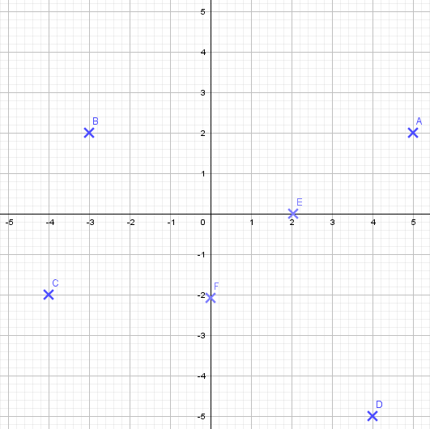
Niveau n°3 Exercice n°3
Donner les coordonnées de tous les points
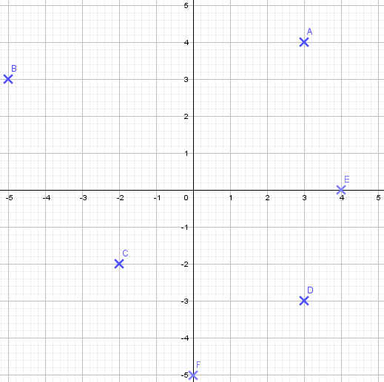
Niveau n°3 Exercice n°4
Donner les coordonnées de tous les points
